池州市2010年度水上交通安全
白 皮 书

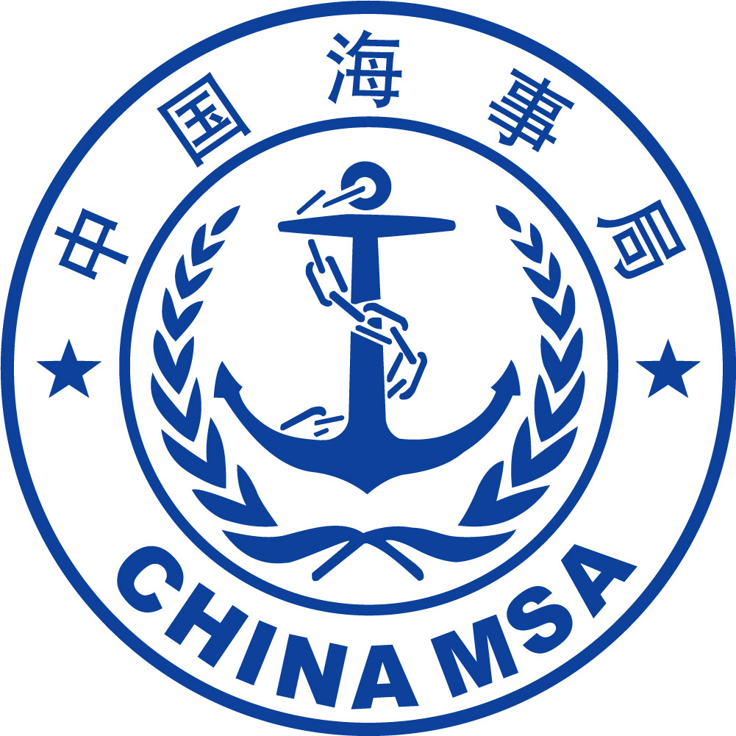

安徽省池州市地方海事局
二○一一年元月

目 录

一、“十一五”水上交通安全形势分析…………………………2
二、辖区客渡运基本情况…………………………………………4
三、水上交通安全监管情况………………………………………9
四、服务地方经济发展……………………………………………18
五、存在的主要问题及原因分析…………………………………19
六、安全管理措施及建议…………………………………………20

前 言

池州位于安徽省西南部，北临浩荡长江，南接雄奇黄山，是长江南岸重要的滨江港口城市和省级历史文化名城，也是安徽省“两山一湖”（黄山、九华山、太平湖）旅游区的重要组成部分。
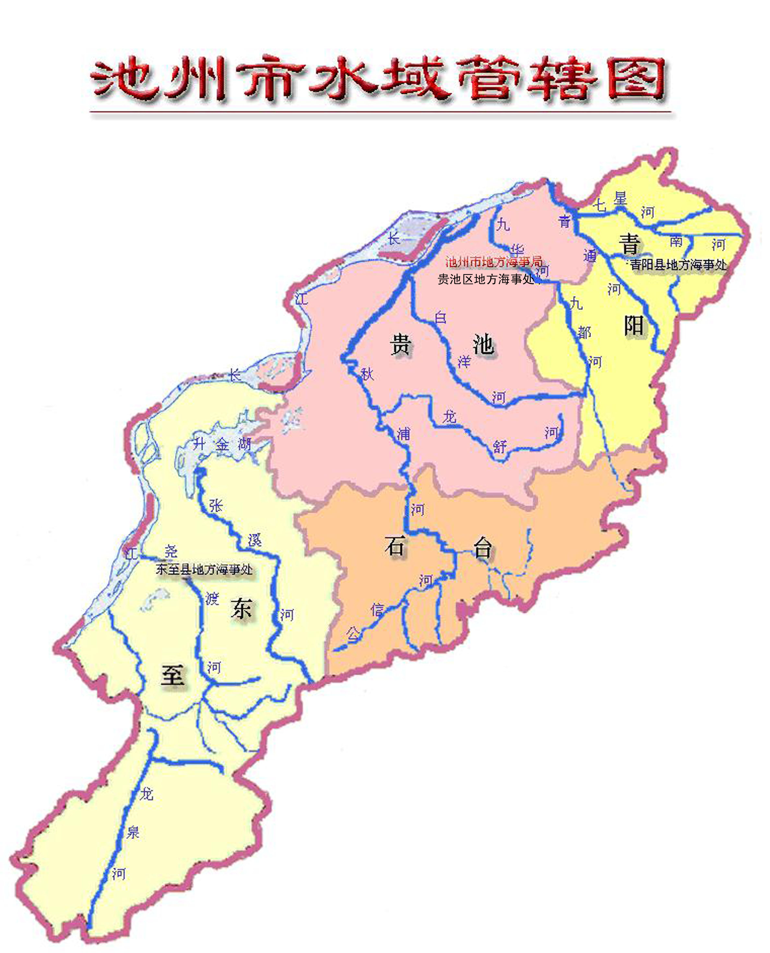

全市通航里程为379公里，其中长江158公里，另有秋浦河、九华河、青通河、升金湖、尧渡河、白洋河故道等内河航道，常年和季节性通航里程217公里，其中五级航道51 公里，六级航道50 公里，七级航道37 公里，等外航道83公里。青通河、秋浦河、九华河布设航标61座。池州水系贯通工程增加航道里程20公里(未定级)。
池州市内河航道状况表
序号 | 航道名称 | 起讫点 | 通航里程（KM） | 航道等级
1 | 秋浦河 | 栏山岩—池口 | 41 | Ⅴ、Ⅵ
1 | 其中：（1） | 栏山岩—殷汇 | 5 | Ⅵ
1 | （2） | 殷汇—池口 | 36 | Ⅴ
2 | 九华河 | 清水潭—梅埂 | 18 | Ⅵ、Ⅶ
2 | 其中：（1） | 清水潭—观前 | 6 | Ⅶ
2 | （2） | 观前—梅埂 | 12 | Ⅵ
3 | 青通河 | 青阳—大通 | 28 | Ⅴ、Ⅵ
3 | 其中：（1） | 青阳—童埠 | 13 | Ⅵ
3 | （2） | 童埠—大通 | 15 | Ⅴ
4 | 尧渡河 | 尧渡—东流河口 | 20 | Ⅵ
5 | 升金湖湖区 |  | 75 | 暂未定级
5 | 其中：（1） | 杨鹅头—黄湓 | 41 | 暂未定级
5 | （2） | 张溪—杨鹅头 | 14 | 暂未定级
5 | （3） | 唐田—沙山嘴 | 13 | 暂未定级
5 | （4） | 坦埠—沙山嘴 | 7 | 暂未定级
6 | 七星河 | 木镇—新河口 | 21 | Ⅶ
7 | 香口河 | 香口闸—香口 | 2 | Ⅶ
8 | 白洋河 | 上清溪—赵家圩 | 11 | Ⅷ
9 | 白洋河故道 | 下清溪—下江口 | 5 | Ⅶ
10 | 长江 |  | 158
11 | 合计 |  | 379
2010年全市港口完成货物吞吐量2576.1万吨，同比增长14.8%，其中外贸货物吞吐量86.3万吨，集装箱吞吐量6691TEU,创年度历史最高记录，增幅位居全省第一。“十一五”期间累计完成货物吞吐量11676万吨，年平均增长7.2%，累计完成集装箱吞吐量1344标准箱，年平均增长1919标准箱，年平均增幅达206%。
港口建设完成投资6358万元，新增泊位3个，新增港口通过能力约280万吨。全市共拥有生产性泊位93个，其中长江74个，内河19个，常年通航3000吨级的泊位有19个，港口通过能力达到2700万吨/年。
现有水运(服务)企业61家，其中服务企业10家，水运企业51家。企业从业人员3111人，水运企业中，2万载重吨以上的7家，10万载重吨以上的1家。共有各类货运船舶1200余艘，80万余载重吨，长江水系客渡船20艘，2646个客位，车渡船7艘，车位88个；液货危险品运输船舶94艘，39万载重吨；在册船员有5000余人（其中三等船员800余人，四等船员2500余人）。船舶向大型化、标准化、专业化发展，2010年11月，6000吨级江海直达货船“九华山2号”填补了我市无企业自建海轮的历史，2010年12月，载重14000吨的华泰安、华泰盛轮刷新我市内河单船载重量记录。
一、“十一五”水上交通安全形势分析
我市水上交通安全工作坚持以科学发展观为统领，强化安全生产责任制落实，深化事故隐患专项整治，完善安全基础设施建设，加强特殊时段应急管理，严格渡口渡船现场监管，全市水上交通安全形势持续稳定好转，未发生一起水上交通责任事故。
1.水上交通安全规章制度逐步建立。
制定了《水上交通安全巡航制度》、《水上交通事故应急预案》等11项规章制度，水上交通安全管理工作与各单位年度工作目标和绩效考核挂钩。自2008年起，每年开展优秀渡工、乡管员和安全示范渡船评选表彰活动。
2.海事管理卓有成效。
严格按照部、省海事管理部门规定，规范船舶登记和船员管理工作，开展船检质量整顿活动，加强涉水工程管理和通航水域现场监管。
3.安全基础设施配备不断加强。
基层海事处所全部完成规范化建设，全局配备了海事监督艇6艘、执法车辆11辆，航道、码头基础设施得到明显改善，渡口标准化建设、渡船更新改造工作取得一定成效，民生渡口等重点水域建成了视频监控系统。
4.信息化建设取得明显成效。
建成海事政务网站和自动化办公系统，船舶、船员、航道、渡口等信息系统以及水上交通政务短信发布系统投入使用。
5.应急反应能力显著提升。
12395海事救助电话实行专人值守，及时处理水上突发事件信息。2007年贵池“7.10”洪灾、2009年东至“6.5”风灾和铜陵“9.8”特大沉船事故、2010年“7.13”池州特大洪灾均及时赶赴事故现场成功实施救助。
2006－2010年，全市辖区未发生统计范围内的水上交通事故，客渡运实现20年无事故。
二、辖区客渡运基本情况
池州素有“江南水乡”之称，众多湖区、库区，大大小小的渡口星罗棋布。除长江干线外，共有内河渡口38道、渡船38艘，主要分布在秋浦河、龙须河、青通河、尧渡河、张溪河、东山水库等内河和水库，涉及到全市2县1区，13个乡镇及办事处，24 个行政村近20万人的生产和生活，日均渡客近万人次。渡运连通着众多百姓的日常生活，是他们运输物资、走亲访友、生产出行的重要方式，被人们形象地称为“农村的公交车”。
内河水域纳入海事监管渡口38道（东至县5道，贵池区28道，青阳县5 道），其中学生渡口15 道，基本上实施了渡口标准化。渡口实行分类管理，其中二类渡口9道，三类渡口29道。
除贵池区民生、池口渡口（两个渡口共用一艘渡船贵池客渡007号）是营业性渡口外，其余均为农义渡或半农义渡口。
殷汇镇是我市内河渡口最多的乡镇，有渡口14道；秋浦河是我市内河渡口最多的河流，有渡口18道。
1.渡船
全市内河有检验发证渡船38艘，其中东至县5 艘，贵池区28 艘（池口、民生渡口共用一艘渡船），青阳县5艘（东山水库渡口有2艘渡船）。
从船体材料划分，38艘渡船均为钢质。从船舶动力划分，机动船5 艘，非机动渡船33艘。除池口（民生）渡口皖贵池客渡007船船长为14.20米，其余渡船船长均为7—9米的小渡船。
从经营性质分，除池口（民生）渡口皖贵池客渡007船为经营性渡船外，其余均为农义渡船。
2.渡工
全市内河现有渡工42名，均为当地村民。其中男性渡工38 名、女性渡工4名。50岁以下年龄渡工9 人，50岁以上年龄渡工33人。
池州市内河渡工情况示意图

农义渡口的渡工大都是从事农业生产的农民，从事渡运的收入按两岸过渡村民每人每年几元钱或几斤稻向村民收取，过往散客按1.0-1.50元收费；有的渡口是村里每年补给渡工2000多元，本村村民过渡不用付费，散客由渡工自己收费；极少数渡口是由渡工每航次按人头收取。目前全市渡工年平均收入约为4000元。
⒊乡镇船舶安全管理员
我市现有乡镇船舶安全管理员55人，其中贵池区内河26人、长江5人，东至县内河5人、长江12人，青阳县内河7人。
乡镇船舶安全管理员全部由所在乡镇选聘，待遇由当地乡镇人民政府解决。
目前我市乡管员每月享受省交通海事机构下拨的每人每月200元补助。东至县政府每月对乡管员发放地方配套补助30元，2011年起增加配套补助每人200元/月。
池州市乡镇船舶安全管理员情况示意图

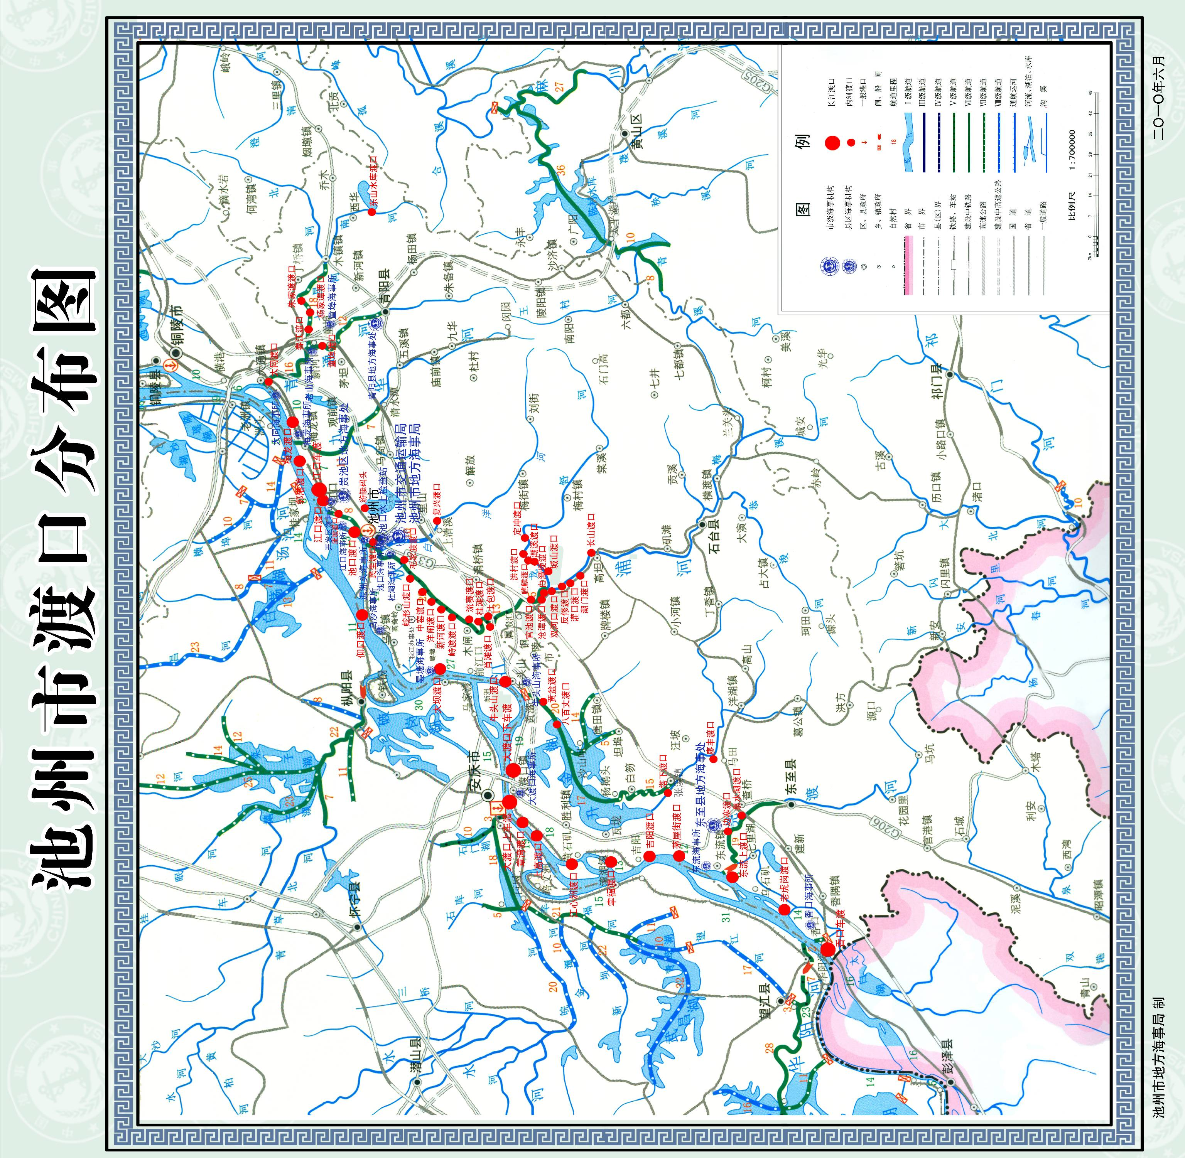
渡口渡船基本情况统计表
序号 | 渡口名称 | 区县 | 乡镇 | 审批  部门 | 船舶/  经营人 | 渡口渡运安全监督  检查部门 | 渡船名称
1 | 流坡渡口 | 开发区 | 流坡 | 区政府 | 流坡村 | 贵池区地方海事处 | 池贵农渡034
2 | 复兴渡口 | 贵池区 | 清溪街道 | 区政府 | 复兴村 | 贵池区地方海事处 | 池贵农渡033
3 | 黄湓渡口 | 贵池区 | 牛头山镇 | 区政府 | 牛头山村 | 贵池区地方海事处 | 池贵农渡032
4 | 民生渡口 | 贵池区 | 秋江街道 | 区政府 | 民生村 | 贵池区地方海事处 | 贵池客渡007
5 | 毛家渡渡口 | 贵池区 | 涓桥镇 | 区政府 | 桂畈村 | 贵池区地方海事处 | 池贵农渡022
6 | 流赛口渡口 | 贵池区 | 涓桥镇 | 区政府 | 普丰村 | 贵池区地方海事处 | 池贵农渡021
7 | 桂滩渡口 | 贵池区 | 涓桥镇 | 区政府 | 普丰村 | 贵池区地方海事处 | 池贵农渡020
8 | 土包渡口 | 贵池区 | 涓桥镇 | 区政府 | 普丰村 | 贵池区地方海事处 | 池贵农渡019
9 | 肖滩渡口 | 贵池区 | 殷汇镇 | 区政府 | 肖滩村 | 贵池区地方海事处 | 池贵农渡037
10 | 官池渡口 | 贵池区 | 殷汇镇 | 区政府 | 联丰村 | 贵池区地方海事处 | 池贵农渡017
11 | 洪村渡口 | 贵池区 | 殷汇镇 | 区政府 | 龙庄村 | 贵池区地方海事处 | 池贵农渡016
12 | 碧溪渡口 | 贵池区 | 殷汇镇 | 区政府 | 龙庄村 | 贵池区地方海事处 | 池贵农渡015
13 | 定冲渡口 | 贵池区 | 殷汇镇 | 区政府 | 龙庄村 | 贵池区地方海事处 | 池贵农渡014
14 | 麒麟渡口 | 贵池区 | 殷汇镇 | 区政府 | 石城村 | 贵池区地方海事处 | 池贵农渡013
15 | 潮溪渡口 | 贵池区 | 殷汇镇 | 区政府 | 石城村 | 贵池区地方海事处 | 池贵农渡012
16 | 城山渡口 | 贵池区 | 殷汇镇 | 区政府 | 长庄村 | 贵池区地方海事处 | 池贵农渡011
17 | 沧潭渡口 | 贵池区 | 殷汇镇 | 区政府 | 沧埠村 | 贵池区地方海事处 | 池贵农渡009
18 | 白塘埂渡口 | 贵池区 | 殷汇镇 | 区政府 | 长庄村 | 贵池区地方海事处 | 池贵农渡008
19 | 双河口渡口 | 贵池区 | 殷汇镇 | 区政府 | 长庄村 | 贵池区地方海事处 | 池贵农渡007
20 | 反修渡口 | 贵池区 | 殷汇镇 | 区政府 | 长庄村 | 贵池区地方海事处 | 池贵农渡006
21 | 灌口渡口 | 贵池区 | 殷汇镇 | 区政府 | 灌口村 | 贵池区地方海事处 | 池贵农渡005
22 | 朝门渡口 | 贵池区 | 殷汇镇 | 区政府 | 旧溪村 | 贵池区地方海事处 | 池贵农渡004
23 | 长山渡口 | 贵池区 | 梅村镇 | 区政府 | 长山村 | 贵池区地方海事处 | 池贵农渡001
24 | 峙渡渡口 | 贵池区 | 秋江街道 | 区政府 | 新河村 | 贵池区地方海事处 | 池贵农渡023
25 | 新河渡口 | 贵池区 | 秋江街道 | 区政府 | 新河村 | 贵池区地方海事处 | 池贵农渡024
26 | 洋闸渡口 | 贵池区 | 秋江街道 | 区政府 | 新河村 | 贵池区地方海事处 | 池贵农渡025
27 | 中窑渡口 | 贵池区 | 秋江街道 | 区政府 | 新河村 | 贵池区地方海事处 | 池贵农渡026
28 | 蛇形山渡口 | 贵池区 | 秋江街道 | 区政府 | 东埂村 | 贵池区地方海事处 | 池贵农渡027
29 | 八百丈 | 东至 | 大渡口镇 | 县政府 | 新丰圩村 | 东至县地方海事处 | 池东农渡007
30 | 泉水湖 | 东至 | 尧渡镇 | 县政府 | 查桥村 | 东至县地方海事处 | 池东农渡004
31 | 边寨 | 东至 | 东流镇 | 县政府 | 边寨村 | 东至县地方海事处 | 池东农渡006
32 | 塔下 | 东至 | 张溪镇 | 县政府 | 塔里村 | 东至县地方海事处 | 池东农渡009
33 | 廖丰 | 东至 | 张溪镇 | 县政府 | 梅树亭村 | 东至县地方海事处 | 池东农渡016
34 | 童埠渡口 | 青阳 | 新河镇 | 县政府 | 新河镇 | 青阳处地方海事处 | 池青农渡001
35 | 春江渡口 | 青阳 | 新河镇 | 县政府 | 新河镇 | 青阳处地方海事处 | 池青渡002
36 | 杨家潭渡口 | 青阳 | 新河镇 | 县政府 | 新河镇 | 青阳处地方海事处 | 池青渡003
37 | 朱家渡渡口 | 青阳 | 丁桥镇 | 县政府 | 丁桥镇 | 青阳处地方海事处 | 池青渡004
38 | 东山水库渡口 | 青阳 | 新河镇 | 县政府 | 新河镇 | 青阳处地方海事处 | 池青渡005  池青渡006
三、水上交通安全监管情况
（一）客渡运安全监管情况
⒈ 建立目标管理考核机制
认真落实《安徽省地方海事局客渡运海事监管办法》、《池州市地方海事（港航管理）巡航管理规定》，坚持“安全第一、预防为主、综合治理”的工作方针，制定了《池州市水上交通安全管理工作目标考核办法》，对各地方海事处从严要求，坚持季度督查、年中初评、年末总评，实行日常工作考评和基础档案工作考评相结合，考核结果与绩效考核相挂钩。
⒉ 落实渡口分类管理和领导班子联系点制度
根据渡口客流量大小、渡口地理位置的重要性以及是否为学生渡口等因素，市局和各海事处在按照分类管理确定的监管职责实施日常管理的基础上，建立领导班子成员包点监管制度，对二类渡口由市局领导班子成员分别包点监管；对本辖区渡口（包括二类渡口），由各县（区）海事处领导班子成员分别包点监管，局安全监督科和各海事处加强对渡口的巡航和日常监管。
⒊ 建立安全宣传机制
利用“安全生产月”、“航海日”和“12.4法制宣传日”等活动，大力普及水上交通安全法规及常识，充分利用广播、电视、展板、传单、横幅、水上政务信息平台等形式。开展形式多样、内容丰富的群众性安全宣传活动，大力弘扬水上交通安全文化。开展了水上交通安全知识进校园、进社区等活动。2010年向一直坚持护渡的灌口中学、潮溪小学等校教师赠送了价值3000元的雨衣和胶靴。
⒋ 建立教育培训机制
每年举行两期以上的乡管员和渡工培训班，全面提高乡管员和渡工的水上交通安全意识和技能。海事执法人员在举办内河乡管员培训班时，除完成水上安全管理法律法规宣传培训等“规定动作”外，还经常组织乡管员到渡口实地查看渡口标准化建设、渡船保养、“两牌”维护等情况，现场向乡管员、渡工、过往群众演示救生设施的使用方法。
⒌ 建立安全责任追究制度
切实落实县、乡、村、经营者渡口渡船安全管理责任，完善管理机构和规章制度，确保监管机构、责任、人员、经费和监管工作“五到位”。每年海事港航工作会上，局领导都和各海事处负责人签定责任书，立下“军令状”，层层落实水上交通安全管理责任，形成安全监管压力的传导机制。
⒍ 扎实开展渡口渡船专项整治
组织辖区渡口渡船现状调查，投入近10万元为全市内河农义渡船免费制作了渡口守则牌、公示牌和船名标识牌，彻底解决了渡船船名标识字迹不清或容易脱落，渡口“两牌”不规范等问题。积极配合地方交通部门加快推进渡口标准化建设和“渡改桥”步伐，已完成“渡改桥”23座，极大改善了渡运基础条件，方便了群众出行。
（二）海事搜救
建立快速反应的应急救援机制。制定了《池州市地方海事局水上交通事故应急预案》，确保发生事故后能及时妥善处理。
全局共成立5支水上交通安全管理应急小分队,其中贵池3支,东至、青阳各1支，每个小分队由5人组成，配备应急车、艇各一辆(艘)。
各分队组成如下：
第一分队 队长：桂朝阳
成员：罗昌胜、邵峰、杨旭升、朱玉勇 。应急车辆：RHS110 应急船舶:海巡1308。
第二分队 队长：章传极
成员：梅主宏、赵勇利、陈武平、李运祥。应急车辆：R00241、应急船舶:海巡1301。
第三分队 队长：朱兴林
成员：江叶华、周赏心、舒晓海、王晓虎。应急车辆：R6236、应急船舶:海巡1302。
第四分队 队长：周龙庭
成员：张克生、丁自力、汪宏斌、丁盛鹏。应急车辆：R01022、应急船舶:海巡1307。
第五分队 队长：程鹏
成员：朱新民、胡晓山、鲍向峰、章九林。应急车辆：R06163、应急船舶:海巡1304。

池州市地方海事局水上应急人员联络表
单位名称 | 池州市地方海事局 |  | 地址 | 池州市长江北路68号 |  |  | 邮编 | 247000
应急值  班电话 | 0566--12395 |  | 夜间值班电话 |  | 0566--2121727
局 长 | 刘玉成 | 办公室电话 | 0566--2121644 |  | 手机 | 13305663369
分管局长 | 汪 芳 | 办公室电话 | 0566--2122191 |  | 手机 | 18956638090
安全科长 | 桂朝阳 | 办公室电话 | 0566--2121727 |  | 手机 | 18905668100
贵池区地方海事处水上应急人员联络表
单位名称 | 贵池区地方海事处 |  | 地址 | 池州市沿江路1号 |  |  | 邮编 | 247000
应急值  班电话 | 0566--2122708 |  | 夜间值班电话 |  | 18956686182
处 长 | 章传极 | 办公室电话 | 0566--2122708 |  | 手机 | 18956681949
分管处长 | 梅主宏 | 办公室电话 | 0566--2122708 |  | 手机 | 18956686182
安全科长 | 赵勇利 | 办公室电话 | 0566--2122708 |  | 手机 | 18956610198
东至县地方海事处水上应急人员联络表
单位名称 | 东至县地方海事处 |  | 地址 | 池州市东至县东流镇泉东路 |  |  | 邮编 | 247230
应急值  班电话 | 0566--8121049 |  | 夜间值班电话 |  | 13345666011
处 长 | 周龙庭 | 办公室电话 | 0566--8121049 |  | 手机 | 13345666011
分管处长 | 张克生 | 办公室电话 | 0566--8121049 |  | 手机 | 18956625275
安全科长 | 丁盛鹏 | 办公室电话 | 0566--8121049 |  | 手机 | 18956692022
青阳县地方海事处水上应急人员联络表
单位名称 | 青阳县地方海事处 |  | 地址 | 青阳县蓉城镇蓉西南路60号 |  |  | 邮编 | 242800
应急值  班电话 | 0566--5028246 |  | 夜间值班电话 |  | 18905668127
处 长 | 程 鹏 | 办公室电话 | 0566--5028246 |  | 手机 | 18956628955
安全科长 | 胡晓山 | 办公室电话 | 0566--5028246 |  | 手机 | 18905668127
为提高应对通航安全突发事件的处置能力，保障人民生命财产安全，我局2010年6月30日在宁安铁路跨秋浦河水上水下施工水域开展了一次水上交通安全应急搜救演练。整场演练做到报告及时，救助得力，预案有效，为涉水工程通航安全监管积累了实战经验。2010年成功化解了白洋河漂浮油罐撞击桥梁、池口外江码头趸船和张溪塔上桥船舶碰撞等险情。
（三）通航安全监管
“十一五”末期，池州交通基础设施建设步伐明显加快，桥梁建设迎来前所未有的高峰期，其中宁安城际铁路在我市建设4座跨河特大桥，分别跨经青通河、九华河、白洋河、秋浦河。市政府投资建设连接九华山机场、江南产业集中区和主城区迎宾大道桥，在秋浦河上建设秋浦河特大桥连接济祁高速和池州长江大桥等。
为保障辖区涉水工程顺利施工，保证航道安全畅通，我局克服点多、线长、面广、协调管理难度大等困难，因地制宜创新监管，为促进和保障池州地方经济的大发展履职尽责。
⒈ 开展航道论证
及时获取涉水工程的审批立项信息，全面了解辖区内水工项目建设情况，掌握对通航安全存在重大影响的拟建、在建涉水工程。针对拟建河段桥梁建设与通航安全的相互影响及选址的合理性，开展通航安全影响论证，提出安全可行性建议。2010年3月27日，我局派员参加《南京至安庆城际铁路秋浦河大桥通航净空尺度和技术要求论证报告》评审会。6月1日，受省港航管理局委托我局主持召开了“宁安城际铁路九华河、白洋河特大桥通航尺度和技术要求”评审会。9月24日，主持召开沿江公路铜陵段改建工程青通河大桥通航净空尺度和技术要求方案论证会。11月21日，派员参加迎宾大道九华河大桥通航净空尺度和技术要求论证会。论证会上，我局均结合实际，建议桥梁建设必须符合航道发展规划要求，通航桥墩考虑防撞设计，桥梁施工期及运营期按有关规定设置必要的助航标志和安全警示标志等。
⒉ 做好通航论证
开展涉水工程的通航安全评估是保护航道资源、维护通航安全的现实需要，在我局广泛深入宣传下，业主或建设单位及时编制《通航安全评估报告》，并给海事机构组织评审，作为办理水上水下施工许可证的依据。针对桥梁工可有关设计参数及安全监管设施的设置是否满足通航安全要求，组织开展通航安全评估，组织专家审核后提出具体通航安全要求，进一步优化设计方案，切实将有关通航安全的具体要求落实到设计当中去。
⒊ 明确各方职责，抓好静态监管
根据《中华人民共和国内河交通安全管理条例》、《中华人民共和国水上水下施工作业通航安全管理规定》等，局办证大厅统一受理涉水工程的海事、航道行政许可，做好水上水下施工许可证的核发。港航科负责跨河桥梁的通航标准和技术要求，对涉水工程的通航净空尺度和技术要求进行航道论证上报，督促做好涉水工程通航水域的航标设置等工作，并对派驻施工水域进行监督维护的海巡艇进行统一调配。安全监督科负责海事安全监督管理，参与海事行政许可、通航安全评估，施工方案审查，制定通航安全监管维护方案，指导或发布航行通告，制定安全警示标志等工作。办公室负责新闻宣传报导及后勤保障工作。督促落实企业安全主体责任，实行业主和建设单位安全管理责任制，督促施工单位和经营管理单位加强对有关施工人员培训和管理，防止冒险航行、违规作业。
⒋ 强化现场管理，抓好动态监管
2010年在青通河、秋浦河施工水域各设置一个海事监管趸船，指派30余名海事执法人员、4艘海巡艇昼夜值守，承担起桥梁施工现场安全监管的重任。加大辖区水上巡航力度，发现安全隐患及时督促施工单位和经营管理单位整改。认真督查通航安全评估论证中提出的安全防范措施，对拒不落实的吊销《水上水下施工作业许可证》。实行船舶动态报告制度，加强施工船舶跟踪管理，严厉打击查处施工船舶超载、超限作业、违规使用、雇佣不符合安全作业条件船舶参与水上施工作业等行为。按规定发布航行通（警）告，利用短信平台，在汛期突发山洪、大风、大雾等恶劣天气及时向施工单位和船舶发布预警信息，有针对性地发布预警短信5条。
青阳地方海事处干部职工节假日放弃与家人团聚的机会，坚守大桥施工管理现场。贵池区地方海事处全力服务和支持宁安铁路建设，通过水上巡航、陆上走访等形式，对在建桥梁实行全方位监管，发挥了海事部门的监管服务功能。2010年12月21日，宁安铁路秋浦河特大桥、白洋河特大桥项目部负责人先后来到贵池处，送来写有“保驾护航情真、海事服务意浓”和“严格监管、主动服务”两面锦旗。
（四）开展专项整治活动
⒈ 上海世博会海事安保工作
认真落实《2010年上海世博会安徽地方海事与港口安保工作行动方案》，强化航运企业和船公司对世博安保工作的主体责任，积极督促进沪船舶及时按要求配置AIS等安保设施，确保我市进沪船舶符合上海世博会安保要求。对进入或途经黄浦江核心管制区水域的船舶，开展专项安全检查。进一步强化重点时期、重点船舶、重点水域的海事巡航与现场监管，严厉打击“三无”船舶和违法冒险航行的行为，以实际行动为上海世博会的平安举办做出自己应有的贡献。局池口水上交通检查站获世博安保工作先进集体，青阳海事处鲍向峰同志获世博安保工作先进个人表彰。
⒉ 打击运输船舶超载专项整治活动
为遏止重大水上交通事故发生，打击船舶超载运输，消除水上事故隐患，2010年7月1日- 2010年12月31日，我局在部、省海事局统一指导下，统一时间、统一方法、统一标准，采用源头管理、中间堵截、目的港查处的方式，全线联动，从严从重开展打击运输船舶超载专项整治活动。一是对进入上海世博安保管辖水域的运输船舶和进入长江的砂石运输船舶实施专项安检和航次签证。未经纠正违法行为的超载船不办理出港签证。二是进出长江干线的超载船舶实施现场查纠。三是严重超载的船舶实施强制卸载直至符合载重线规定为止。四是超载船舶实施处罚后将在船舶签证簿中予以签注。五是对到港船舶发现存在超载违法行为的，依法对其实施行政处罚后办理进港签证。通过开展打击运输船舶超载专项整治活动，有力维护了辖区水运市场的平稳有序和水上交通安全。

⒊ 船检质量整顿活动

根据省船舶检验局统一部署，2009年8月至2010年10月，我局深入扎实地开展了为期14个月的船舶检验质量整顿活动。此次船检质量整顿坚持“四项原则”：坚持依法行政、执法为民原则；宣传教育与质量整顿相结合原则；普遍要求与重点督查相结合；日常工作与专项整顿相结合原则。针对一船多证、大船小证等问题，船检工作人员执行船检工作纪律、规章制度中出现的问题，船检机构规范执行及管理制度的建立健全、执行落实中的问题，船舶检验项目、收费中的问题，船检档案管理中的问题等展开集中整治。局成立船检整顿工作领导小组和办公室，认真贯彻执行省局关于船检整改工作的一系列工作要求，严格按照规定标准核算吨位，保证统一尺度、统一标准，坚决做到依法检验，程序规范，服务优质，监控有力，全面完成辖区内营运船舶船检整顿工作，累计整改船舶887艘，所有检验船舶均通过VIMS5.0船检系统入网发证，在2010年全省船检质量整顿工作评比中池州船检办事处荣获一等奖。
四、服务地方经济发展
⒈ 服务池州长江公路大桥建设
2008年以来，池州市地方海事局作为池州长江公路大桥建设办公室成员单位，根据池州市政府统一安排，积极配合市接待办、市大桥办做好大桥规划设计审查会等相关会务工作，多次派出海巡艇护送有关市领导和专家到贵池区乌沙水域进行实地考察，并协助大桥办做好相关涉水单位的业务协调等工作。
⒉ 协助第六次全国人口普查工作
积极配合地方政府做好水上流动人口的普查工作，2010年10月30日，池州市、区统计局开展水上流动人口普查登记。针对水上人员流动频繁，有的船户出于种种原因，不愿意配合人口普查、登记难度较大等问题，我局派出海事执法人员予以协助，耐心向船户宣传普查知识，逐船摸底登记，取得水上流动人口完整可靠的普查资料。
⒊ 参与支持池州水系贯通工程建设
2009年10月18日，池州主城区水系贯通工程开工启动实施。水系贯通工程贯通平天湖、南湖、清溪河三大水系，改建万罗山路桥、寄隐路桥、齐山大道桥、长江南路桥、天堂湖西路桥、沿河路桥、平天湖堤桥、清溪大道桥八大桥梁，在市区开辟了20公里水上观光航线，布置出30座游船码头。我局积极派出专业技术干部参加工程有关会议，对工程涉及的桥梁、升船机、溢流坝，河道、航道建设等提出建议，参与了游船、画舫的方案选取、船舶命名等事宜，对投入营运的旅游船（艇）持有有效的船舶检验证书，旅游船（艇）船员持有效的船员适任证书和特培证书，水上浮动设施、码头设施符合安全技术规范等进行严格把关。
五、存在的主要问题及原因分析
（一）主要问题
航道条件的改善速度滞后于船舶大型化进程，航道相对狭窄，船舶发生事故的几率相应增大。
县、乡级财政困难，安全投入不足，乡镇客渡运安全基础难以根本改善。
安全管理责任制在一些地方落实不到位，渡工老龄化、队伍不稳定，非渡工摆渡、农用船、渔船等非客运船舶非法载客的行为时有发生。
水路危险货物运输增长迅速，安全和防污染基础设施、设备不能满足安全生产要求，从业人员业务素质不高。
现有海事装备、人员素质还不能满足水上交通安全管理高标准的要求，安全监管手段相对滞后。
（1）原因分析
1.水上交通安全法规体系建立但不健全，内河交通安全管理法律、法规和技术标准体系还不够完善。
2.水上交通安全管理责任制在少数地方没有得到很好落实，水上交通安全管理责任体系需要进一步加强。
3. 队伍建设及管理手段相对滞后。安全监督管理力量相对薄弱，专业技术人员不足，管理手段技术含量不高，现场安全管理有效手段不多，海事装备、监管手段、通信手段、快速反应装备、信息化水平还有待提高。
4. 从业者的安全素质不高，船员的专业技术水平总体偏低，部分船舶建造企业生产设施、技术条件比较落后，水运企业安全管理机制不健全，安全投入不足，船舶技术状况差，安全管理水平不高。
5. 渡口渡船安全隐患依然存在。一些渡口未完成渡口改造工作，部分已实施改造的渡口面临维护困难，渡工收入低导致渡工队伍年龄大、人员更换频繁，安全基础薄弱的状况很难得到根本性的改变。
6. 部分航道挖砂行为影响航道、水文条件，对渡船航行带来新的安全隐患。
⒎ 封闭水域、旅游水域的安全管理责任主体不明确等，既存在多头管理的现象，也存在安全管理的真空状态。
六、安全管理措施及建议
1. 完善安全生产法制体制机制，建立安全长效机制。
加大安全生产法律、法规贯彻力度，根据我市具体情况和实际需要，加快我市水路运输安全生产配套制度建设。坚持依法行政，全面提高水路运输安全生产监督管理法治化水平。研究建立与经营者服务质量、安全绩效挂钩的市场准入和退出机制。
2. 强化基层安全生产基础工作，落实企业安全主体责任。
做好航运企业及船舶安全管理体系的换证审核发证工作，指导其建立和运行安全管理体系，加强对航运企业及其船舶安全生产工作的跟踪管理和检查。规范船舶抵押权登记，帮助造船企业和航运企业防范金融风险。严格执行市场准入标准，对安全质量差的船舶和管理不规范的公司促使其转型升级。
建立健全政府、行业主管部门、社会、企业安全宣传教育网络。全面开展安全生产培训和安全宣传教育，向船员和渡工、船舶所有人和经营人、乡镇长和乡管员、海事执法人员、乘客开展针对性培训和宣传教育，加强全民安全宣传教育，提高全社会的安全意识和自我保护能力。内河农义渡口基础设施建设和乡管员渡工经费保障纳入池州市“民生工程”。
3. 加强重点水域安全监管，防范生产安全事故。
完善航道巡查制度，及时清理碍航设施。加强通航水域内跨、临河建筑物管理，做好在建水上水下工程施工通航安全监管与通航秩序维护。
积极开展渡口标准化建设工作，引导老旧客渡船淘汰，具备条件的渡口实施“渡改桥”工程。按照《安徽省客渡运海事监管办法》和海事通报制度，完善渡口巡查制度和隐患排查整改机制，督促相关部门及时消除隐患。
加强危化品运输船舶安全检查，确保危化品运输安全管理体系完备；开展危险货物运输安全专项治理，严防非危化品船舶夹带危化品运输。
4. 推进安全科技进步，提升技术支撑能力。
加大管理工作科技含量，为社会公众提供优质服务，创新和提高安全监管方式和手段。充分利用已建成的水上交通安全管理网络，提高网站发布海事动态、业务、政策法规等信息。改进船舶船员数据库、船检、渡口信息系统，建立渡船和乡管员、危险货物运输数据库，推广电子监控系统，全面实行电子签证、船舶、船员网络化管理。
加快船舶技术性能的改造工作，确保船舶的适航性。加快推进长江干线船型标准化和小型挂桨机船改造工作，减小环境污染，提高船舶安全保障能力。规范船舶检验质量管理和船员培训工作。大力整治低质量船舶，确保进入水运市场的船舶的技术性能符合安全生产的要求。配合国防科工委做好船厂企业资质认可工作以及非法造船市场的整顿工作。
5. 健全安全救援体系，减少事故损失。
按照“统一指挥、分工负责、相互配合、有序高效”原则，建立健全全市水上交通安全应急救援体系，市政府牵头，交通运输、安全监管、公安、环保、卫生等部门共同参与，成立水上交通事故应急救援指挥部，统一指挥全市水上交通事故应急救援工作。
建设12395水上交通应急搜救指挥中心及监控值班室，制定和完善水上交通突发事件应急救援预案，优化资源配置，提高海事应急分队的救援能力，实现海事安全应急到达时间港区内不超过15分钟，港区外不超过45分钟，水上人命救助有效率达到90%。

